大招16 叉乘法快速求法向量
结论：
设$a=\left(x_{1},y_{1},z_{1}\right)，b=\left(x_{2},y_{2},z_{2}\right)$是平面$α$内两个不共线向量，则$n=a×b=\left(y_{1}z_{2}-z_{1}y_{2},z_{1}x_{2}-x_{1}z_{2},x_{1}y_{2}-y_{1}x_{2}\right)$是平面$α$的一个法向量。
如果用二阶行列式表示，则$\vec{n}$＝（$\left|\begin{matrix}y_{1} & z_{1} \\ y_{2} & z_{2}\end{matrix}\right|$，－$\left|\begin{matrix}x_{1} & z_{1} \\ x_{2} & z_{2}\end{matrix}\right|$，$\left|\begin{matrix}x_{1} & y_{1} \\ x_{2} & y_{2}\end{matrix}\right|$），这更便于记忆和计算.
结论证明（用矩阵与变换知识可以证明，但这是大学内容，此处略去）可以不用管，但你可以验证 $\vec{n}$ 一定满足$\{\begin{aligned}\vec{m}•\vec{a}=0 \\ \vec{m}•\vec{b}=0\end{aligned}$ $⇔$ $\{\begin{aligned}x_{1}x+y_{1}y+z_{1}z=0 \\ x_{2}x+y_{2}y+z_{2}z=0\end{aligned}$；

过程：
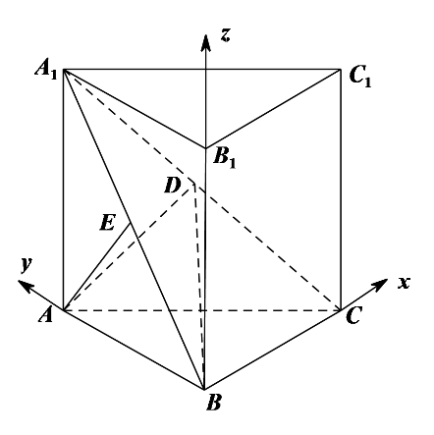
可以先正常写求法向量的过程，之后直接写结果即可，草稿纸上计算叉乘。
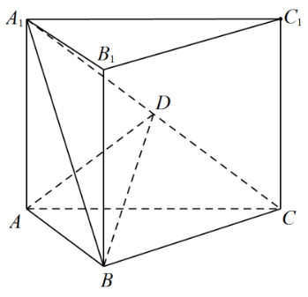

【题型：叉乘二面角问题】
【典例1】如图，直三棱柱的体积为4，$△A_{\text{1}}BC$的面积为$2\sqrt{2}$．
（1）求A到平面$A_{1}BC$的距离；
（2）设D为的中点，$AA_{1}=AB$，平面$A_{1}BC⊥$平面$ABB_{1}A_{1}$，
求二面角$A-BD-C$的正弦值．
【大招指引】（1）由等体积法运算即可得解；
（2）由面面垂直的性质及判定可得平面$ABB_{1}A_{1}$，建立空间直角坐标系，利用空间向量法即可得解.

【答案思路·整题法一】第（1）问用等体积法求距离；第（2）问建系后叉乘两组平面内向量求二面角。

【答案思路·整题法二】第（1）问用等体积法求距离；第（2）问建系后由数量积为零列方程组求二面角。

【答案】（1）$\sqrt{2}$；（2）$\frac{\sqrt{3}}{2}$。
【详细解析】  【整题法一】等体积法＋叉乘法  【步骤1 等体积与建系】  （1）在直三棱柱$ABC-A_{1}B_{1}C_{1}$中，设点A到平面$A_{1}BC$的距离为h，  则$V_{A-A_{1}BC}=\frac{1}{3}S_{△A_{1}BC}⋅h=\frac{2\sqrt{2}}{3}h=V_{A_{1}-ABC}=\frac{1}{3}S_{△ABC}⋅A_{1}A=\frac{1}{3}V_{ABC-A_{1}B_{1}C_{1}}=\frac{4}{3}$，解得$h=\sqrt{2}$，  ∴点A到平面$A_{1}BC$距离为$\sqrt{2}$；  （2）取$A_{1}B$的中点E，连接AE，如图，  ∵$AA_{1}=AB$，  ∴$AE⊥A_{1}B$，又平面$A_{1}BC⊥$平面$ABB_{1}A_{1}$，平面$A_{1}BC∩$平面$ABB_{1}A_{1}=A_{1}B$，且$AE⊂$平面$ABB_{1}A_{1}$，  ∴$AE⊥$平面$A_{1}BC$，在直三棱柱$ABC-A_{1}B_{1}C_{1}$中，$BB_{1}⊥$平面$ABC$，由$BC⊂$平面$A_{1}BC$，$BC⊂$平面$ABC$可得$AE⊥BC$，$BB_{1}⊥BC$，  又$AE,BB_{1}⊂$平面$ABB_{1}A_{1}$且相交，  ∴$BC⊥$平面$ABB_{1}A_{1}$，  ∴$BC,BA,BB_{1}$两两垂直，  以B为原点，建立空间直角坐标系，如图，由（1）得$AE=\sqrt{2}$，  ∴$AA_{1}=AB=2$，$A_{1}B=2\sqrt{2}$，  ∴$BC=2$，则$A\left(0,2,0\right),A_{1}\left(0,2,2\right),B\left(0,0,0\right),C\left(2,0,0\right)$，  ∴$A_{1}C$的中点$D\left(1,1,1\right)$， | 【步骤2 叉乘求法向量】  则$\vec{BD}=\left(1,1,1\right)$，$\vec{BA}=\left(0,2,0\right),\vec{BC}=\left(2,0,0\right)$  设平面$ABD$的一个法向量$\vec{m}=\left(x,y,z\right)$，设平面$BDC$的一个法向量$\vec{n}=\left(a,b,c\right)$，    ∴$\vec{m}=\left|\begin{matrix}i & j & k \\ 1 & 1 & 1 \\ 0 & 2 & 0\end{matrix}\right|=\left|\begin{matrix}1 & 1 \\ 2 & 0\end{matrix}\right|i-\left|\begin{matrix}1 & 1 \\ 0 & 0\end{matrix}\right|j+\left|\begin{matrix}1 & 1 \\ 0 & 2\end{matrix}\right|k=-i+0j+k=(1,0,-1)$  $\vec{n}=\left|\begin{matrix}i & j & k \\ 1 & 1 & 1 \\ 2 & 0 & 0\end{matrix}\right|=\left|\begin{matrix}1 & 1 \\ 0 & 0\end{matrix}\right|i-\left|\begin{matrix}1 & 1 \\ 2 & 0\end{matrix}\right|j+\left|\begin{matrix}1 & 1 \\ 2 & 0\end{matrix}\right|k=0i+j-k=(0,1,-1)$  则$cos\left\langle \vec{m},\vec{n}\right\rangle =\frac{\vec{m}⋅\vec{n}}{\left|\vec{m}\right|⋅\left|\vec{n}\right|}=\frac{1}{\sqrt{2}×\sqrt{2}}=\frac{1}{2}$，  ∴二面角$A-BD-C$的正弦值为$\sqrt{1-{\left(\frac{1}{2}\right)}^{2}}=\frac{\sqrt{3}}{2}$.

【详细解析】  【整题法二】等体积法＋数量积法  【步骤1 等体积与建系】  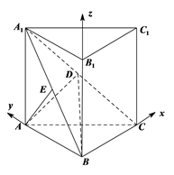  （1）在直三棱柱$ABC-A_{1}B_{1}C_{1}$中，设点A到平面$A_{1}BC$的距离为h，则$V_{A-A_{1}BC}=\frac{1}{3}S_{△A_{1}BC}⋅h=\frac{2\sqrt{2}}{3}h=V_{A_{1}-ABC}=\frac{1}{3}S_{△ABC}⋅A_{1}A=\frac{1}{3}V_{ABC-A_{1}B_{1}C_{1}}=\frac{4}{3}$，  解得$h=\sqrt{2}$，  ∴点A到平面$A_{1}BC$距离为$\sqrt{2}$；  （2）取$A_{1}B$的中点E，连接AE，如图，  ∵$AA_{1}=AB$，  ∴$AE⊥A_{1}B$，又平面$A_{1}BC⊥$平面$ABB_{1}A_{1}$，平面$A_{1}BC∩$平面$ABB_{1}A_{1}=A_{1}B$，且$AE⊂$平面$ABB_{1}A_{1}$，  ∴$AE⊥$平面$A_{1}BC$，在直三棱柱$ABC-A_{1}B_{1}C_{1}$中，$BB_{1}⊥$平面$ABC$，由$BC⊂$平面$A_{1}BC$，$BC⊂$平面$ABC$可得$AE⊥BC$，$BB_{1}⊥BC$， | 又$AE,BB_{1}⊂$平面$ABB_{1}A_{1}$且相交，  ∴$BC⊥$平面$ABB_{1}A_{1}$，  ∴$BC,BA,BB_{1}$两两垂直，  以B为原点，建立空间直角坐标系，  【步骤2 方程求法向量】  如图，由（1）得$AE=\sqrt{2}$，  ∴$AA_{1}=AB=2$，$A_{1}B=2\sqrt{2}$，  ∴$BC=2$，  则$A\left(0,2,0\right),A_{1}\left(0,2,2\right),B\left(0,0,0\right),C\left(2,0,0\right)$，  ∴$A_{1}C$的中点$D\left(1,1,1\right)$，则$\vec{BD}=\left(1,1,1\right)$，$\vec{BA}=\left(0,2,0\right),\vec{BC}=\left(2,0,0\right)$，设平面$ABD$的一个法向量$\vec{m}=\left(x,y,z\right)$，  则$\{\begin{aligned}\overset{⃑}{m}⋅\overset{⃑}{BD}=x+y+z=0 \\ \overset{⃑}{m}⋅\overset{⃑}{BA}=2y=0\end{aligned}$，可取$\vec{m}=\left(1,0,-1\right)$，设平面$BDC$的一个法向量$\vec{n}=\left(a,b,c\right)$，  则$\{\begin{aligned}\vec{n}⋅\overset{⃑}{BD}=a+b+c=0 \\ \vec{n}⋅\overset{⃑}{BC}=2a=0\end{aligned}$，可取$\vec{n}=\left(0,1,-1\right)$，则$cos\left\langle \vec{m},\vec{n}\right\rangle =\frac{\vec{m}⋅\vec{n}}{\left|\vec{m}\right|⋅\left|\vec{n}\right|}=\frac{1}{\sqrt{2}×\sqrt{2}}=\frac{1}{2}$，  ∴二面角$A-BD-C$的正弦值为$\sqrt{1-{\left(\frac{1}{2}\right)}^{2}}=\frac{\sqrt{3}}{2}$.
【题后反思】用向量数量积计算法向量是常规方法，并且模式比较简单，但近几年随着高考卷难度和计算程度逐渐加大，因此其计算量稍大耽误时间，因此不得不找一种计算量少，用时短的方法
【题后反思】三阶行列式巧妙简化了计算量，并且实现了高等数学向低等数学的投影与映射，对于启发学生有一定意义.
【温馨提醒】二阶行列式计算公式：$\left|\begin{matrix}a_{1} & a_{2} \\ b_{1} & b_{2}\end{matrix}\right|=a_{1}b_{2}-a_{2}b_{1}$
三阶行列式计算公式：$\left|\begin{matrix}a_{1} & a_{2} & a_{3} \\ b_{1} & b_{2} & b_{3} \\ c_{1} & c_{2} & c_{3}\end{matrix}\right|=a_{1}b_{2}c_{3}+a_{2}b_{3}c_{1}+a_{3}b_{1}c_{2}-a_{3}b_{2}c_{1}-a_{2}b_{1}c_{3}-a_{1}b_{3}c_{2}$
（化简版：$\left|\begin{matrix}a_{1} & a_{2} & a_{3} \\ b_{1} & b_{2} & b_{3} \\ c_{1} & c_{2} & c_{3}\end{matrix}\right|=\left|\begin{matrix}b_{2} & b_{3} \\ c_{2} & c_{3}\end{matrix}\right|a_{1}-\left|\begin{matrix}b_{1} & b_{3} \\ c_{1} & c_{3}\end{matrix}\right|a_{2}+\left|\begin{matrix}b_{1} & b_{2} \\ c_{1} & c_{2}\end{matrix}\right|a_{3}$）
【举一反三】

【题型：叉乘法向量问题】

1.向量$\vec{a}$＝（1，2，3），$\vec{b}$＝（4，5，6）是平面$α$内的两个不共线向量，求平面$α$的法向量

【答案思路·法一】直接计算两个已知向量的叉乘，并约去公因数。

【答案思路·法二】设法向量坐标，用它与两个已知向量均垂直列方程组。

【答案】$n=\left(1,-2,1\right)$（或其任一非零倍数）。
【详细解析】  【法一】叉乘法  【步骤1 计算叉乘】  快速叉乘法：$n=a×b$。 | $【步骤2 化简并验证】$  $n=\left(2×6-3×5,3×4-1×6,1×5-2×4\right)=\left(-3,6,-3\right)∥\left(1,-2,1\right)$。

【详细解析】  【法二】数量积法  【步骤1 建立方程组】  向量数量积法：解：设平面$α$的法向量为$\vec{n}$＝（x，y，z），  则$\{\begin{aligned}\vec{n}•\vec{a}=0 \\ \vec{n}•\vec{b}=0\end{aligned}$ $⇒$ $\{\begin{aligned}x+2y+3z=0 \\ 4x+5y+6z=0\end{aligned}$ | 【步骤2 取值求解】  令z＝1，得$\vec{n}$＝（1，－2，1）.

【题后反思】这种求法快速便捷，若解决平面的法向量的快速求法那么，很多立体几何问题都可以解得到快速的解答了.
【温馨提醒】为了更直观的看出求解的方便性，我们用图形来注解一下“求谁遮谁，先两边后中间”
在求x时，只要遮住两个已知向量的x，然后令后面的四个数交叉相乘再相减（前减后）.求完x再求z.最后求y时，遮住中间项交叉相乘再相减，此处相减时和前面方向相反即后减前.这样就可以通过简单的运算求出法向量了！
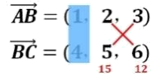

【题型：叉乘法向量问题】
1．已知$\vec{AB}=\left(-1,1,2\right)$，$\vec{AC}=\left(2,3,1\right)$，求平面$ABC$的一个法向量

【答案思路·法一】把平面内两个不共线向量直接叉乘，并约去公因数。

【答案思路·法二】设法向量坐标，利用两次数量积为零求一组非零解。

【答案】$\left(1,-1,1\right)$（答案有无数多个）
【难度】0.85
【知识点】求平面的法向量

【分析】法一，直接叉乘平面内两个不共线向量；法二，设法向量坐标，由数量积为零列方程组求解。
【详细解析】  【法一】叉乘法  【步骤1 展开叉乘】  解：取$x$轴正向单位向量$\vec{i}$，$y$轴正向单位向量$\vec{j}$，$z$轴正向单位向量$\vec{k}$， | 【步骤2 化简法向量】  则$\vec{AB}×\vec{AC}=\left|\begin{matrix}\vec{i} & \vec{j} & \vec{k} \\ -1 & 1 & 2 \\ 2 & 3 & 1\end{matrix}\right|=(1-6)\vec{i}-(-1-4)\vec{j}+(-3-2)\vec{k}=-5\vec{i}+5\vec{j}-5\vec{k}$  故平面$ABC$的一个法向量为$\vec{n}=\left(-5,5,-5\right)$，也可取平面$ABC$的一个法向量为$\left(1,-1,1\right)$.

【详细解析】  【法二】数量积法  【步骤1 建立方程组】  【详解】解：设平面$ABC$的一个法向量为$\vec{n}=\left(x,y,z\right)$， | 【步骤2 取值求解】  则$\{\begin{aligned}\vec{AB}⋅\vec{n}=-x+y+2z=0 \\ \vec{AC}⋅\vec{n}=2x+3y+z=0\end{aligned}$，令$x=1$，得$y=-1$，$z=1$，  ∴$\vec{n}=\left(1,-1,1\right)$.  故可得平面$ABC$的一个法向量$\vec{n}=\left(1,-1,1\right)$.

【点睛】方法点睛：利用向量的叉乘运算求解平面的法向量：
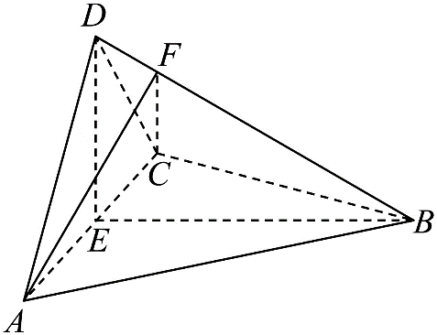
设$\vec{a}=a_{x}\vec{i}+a_{y}\vec{j}+a_{z}\vec{k}\text{,}\vec{b}=b_{x}\vec{i}+b_{y}\vec{j}+b_{z}\vec{k}$，则$\vec{a}×\vec{b}=\left(a_{y}b_{z}-a_{z}b_{y}\right)\vec{i}-\left(a_{x}b_{z}-a_{z}b_{x}\right)\vec{j}+\left(a_{x}b_{y}-a_{y}b_{x}\right)\vec{k}$是与$\vec{a},\vec{b}$都垂直的向量，若$\vec{a},\vec{b}$不共线，则可用$\vec{a}×\vec{b}$来求$\vec{a},\vec{b}$与空间任意一点$O$确定平面的法向量.

【题型：叉乘线面角问题】
2．如图，四面体$ABCD$中，$AD⊥CD,AD=CD,∠ADB=∠BDC$，E为$AC$的中点．
(1)证明：平面$BED⊥$平面$ACD$；
(2)设$AB=BD=2,∠ACB=60°$，点F在$BD$上，
当$△AFC$的面积最小时，求$CF$与平面$ABD$所成的角的正弦值．

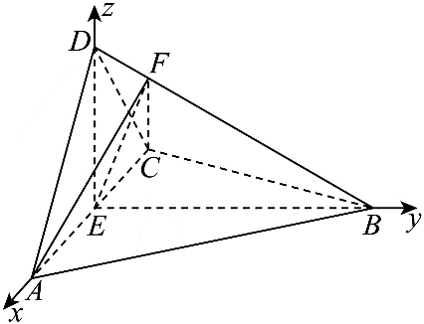
【答案思路·第（1）问】先证明两组线线垂直，再用线面垂直与面面垂直判定定理完成证明。

【答案思路·第（2）问·法一】由面积最小确定坐标，叉乘平面内两向量直接求法向量。

【答案思路·第（2）问·法二】由面积最小确定垂足位置，建系后用数量积方程求法向量。

【答案】（1）证明见详细解析；
(2)$CF$与平面$ABD$所成的角的正弦值为$\frac{4\sqrt{3}}{7}$
【难度】0.65
【知识点】证明线面垂直、证明面面垂直、线面角的向量求法
【分析】（1）根据已知关系证明$△ABD≌△CBD$，得到$AB=CB$，
结合等腰三角形三线合一得到垂直关系，结合面面垂直的判定定理即可证明；

（2）根据勾股定理逆用得到$BE⊥DE$，从而建立空间直角坐标系，结合线面角的运算法则进行计算即可.
【第（1）问·详细解析】  【步骤1 建立垂直与全等】  ∵$AD=CD$，E为$AC$的中点，  ∴$AC⊥DE$；  在$△ABD$和$△CBD$中，  ∵$AD=CD,∠ADB=∠CDB,DB=DB$，  ∴$△ABD≌△CBD$，  ∴$AB=CB$， | 【步骤2 推出面面垂直】  又∵E为$AC$的中点，  ∴$AC⊥BE$；  又∵$DE,BE⊂$平面$BED$，$DE∩BE=E$，  ∴$AC⊥$平面$BED$，  ∵$AC⊂$平面$ACD$，  ∴平面$BED⊥$平面$ACD$.

【第（2）问·详细解析】  【法一】叉乘法  【步骤1 确定坐标】  面积最小时$EF⊥BD$，由第（1）问及题设，以E为原点建系可得  $A\left(1,0,0\right)，B\left(0,\sqrt{3,0}\right)，D\left(0,0,1\right)，C\left(-1,0,0\right)，F\left(0,\frac{\frac{\sqrt{3}}{4,3}}{4}\right)$。 | 【步骤2 叉乘求法向量】  $n=AD×AB=\left(-1,0,1\right)×\left(-1,\sqrt{3,0}\right)=\left(-\sqrt{3},-1,-\sqrt{3}\right)$。  【步骤3 计算线面角】  ∵$CF=\left(1,\frac{\frac{\sqrt{3}}{4,3}}{4}\right)$，  ∴$sinθ=\frac{4\sqrt{3}}{7}。$

【第（2）问·详细解析】  【法二】数量积法  【步骤1 确定最小位置】  【详解】  连接$EF$，由（1）知，$AC⊥$平面$BED$，  ∵$EF⊂$平面$BED$，  ∴$AC⊥EF$，  ∴$S_{△AFC}\text{=}\frac{1}{2}AC⋅EF$，  当$EF⊥BD$时，$EF$最小，即$△AFC$的面积最小.  ∵$△ABD≌△CBD$，  ∴$CB=AB=2$，  又∵$∠ACB=60°$，  ∴$△ABC$是等边三角形，  ∵E为$AC$的中点，  ∴$AE=EC=1$，$BE=\sqrt{3}$，  ∵$AD⊥CD$，  ∴$DE=\frac{1}{2}AC=1$,  在$△DEB$中，$DE^{2}+BE^{2}=BD^{2}$，  ∴$BE⊥DE$. | 【步骤2 建系求线面角】  以$E$为坐标原点建立如图所示的空间直角坐标系$E-xyz$，  则$A\left(1,0,0\right),B\left(0,\sqrt{3},0\right),D\left(0,0,1\right)$，  ∴$\overset{⃑}{AD}=\left(-1,0,1\right),\overset{⃑}{AB}=\left(-1,\sqrt{3},0\right)$，  设平面$ABD$的一个法向量为$\overset{⃑}{n}=\left(x,y,z\right)$，  则$\{\begin{aligned}\overset{⃑}{n}⋅\overset{⃑}{AD}=-x+z=0 \\ \overset{⃑}{n}⋅\overset{⃑}{AB}=-x+\sqrt{3}y=0\end{aligned}$，取$y=\sqrt{3}$，则$\overset{⃑}{n}=\left(3,\sqrt{3},3\right)$，  又∵$C\left(-1,0,0\right),F\left(0,\frac{\sqrt{3}}{4},\frac{3}{4}\right)$，  ∴$\overset{⃑}{CF}=\left(1,\frac{\sqrt{3}}{4},\frac{3}{4}\right)$，  ∴$cos\left\langle \overset{⃑}{n},\overset{⃑}{CF}\right\rangle =\frac{\overset{⃑}{n}⋅\overset{⃑}{CF}}{\left|\overset{⃑}{n}\right|\left|\overset{⃑}{CF}\right|}=\frac{6}{\sqrt{21}×\sqrt{\frac{7}{4}}}=\frac{4\sqrt{3}}{7}$，  设$CF$与平面$ABD$所成的角为$θ\left(0≤θ≤\frac{π}{2}\right)$，  ∴$sinθ=\left|cos\left\langle \overset{⃑}{n},\overset{⃑}{CF}\right\rangle \right|=\frac{4\sqrt{3}}{7}$，  ∴$CF$与平面$ABD$所成的角的正弦值为$\frac{4\sqrt{3}}{7}$.  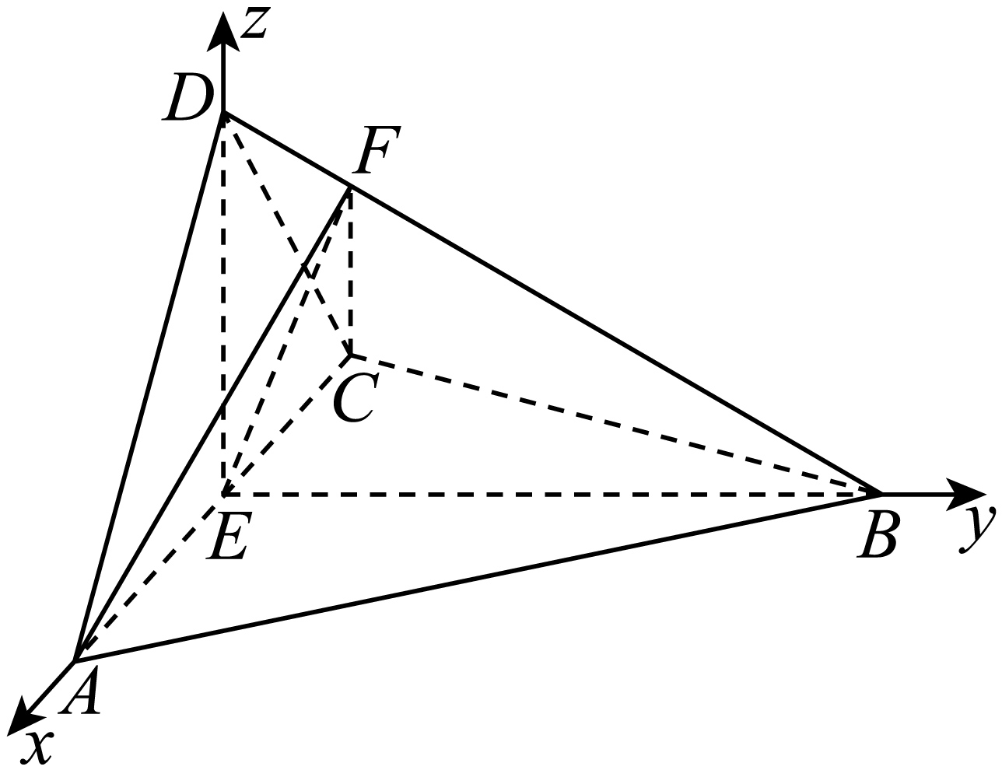

【题型：叉乘线面角问题】
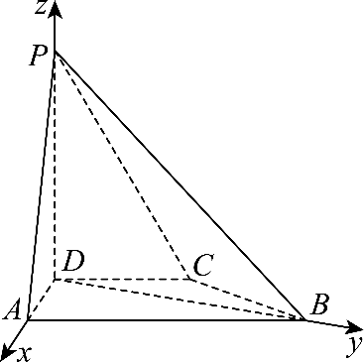
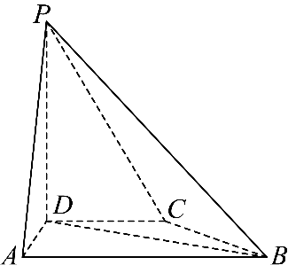
3．在四棱锥$P-ABCD$中，$PD⊥$底面ABCD，$CD\text{//}AB$，$AD=DC=CB=1$，$AB=2$，$DP=\sqrt{3}$.
(1)证明：$BD⊥PA$；
(2)求PD与平面PAB所成的角的正弦值.

【答案思路·第（1）问】先证明底面内的垂直关系，再结合棱锥的高证明线面垂直。

【答案思路·第（2）问·法一】建系后叉乘平面内两向量得到法向量。

【答案思路·第（2）问·法二】建系后设平面法向量，由两次数量积为零求解。

【答案】(1)证明见解析(2)$\frac{\sqrt{5}}{5}$
【难度】0.65
【知识点】证明线面垂直、线面垂直证明线线垂直、线面角的向量求法
【分析】（1）作$DE⊥AB$于$E$，$CF⊥AB$于$F$，利用勾股定理证明$AD⊥BD$，根据线面垂直的性质可得$PD⊥BD$，从而可得$BD⊥$平面$PAD$，再根据线面垂直的性质即可得证；

（2）以点$D$为原点建立空间直角坐标系，利用向量法即可得出答案.
【第（1）问·详细解析】  【步骤1 证明底面内垂直】  【详解】（1）证明：在四边形$ABCD$中，作$DE⊥AB$于$E$，$CF⊥AB$于$F$，  ∵$CD//AB,AD=CD=CB=1,AB=2$，  ∴四边形$ABCD$为等腰梯形，  ∴$AE=BF=\frac{1}{2}$，则$BE=\frac{3}{2}$，  故$DE=\frac{\sqrt{3}}{2}$，$BD=\sqrt{DE^{2}+BE^{2}}=\sqrt{{\left(\frac{\sqrt{3}}{2}\right)}^{2}+{\left(\frac{3}{2}\right)}^{2}}=\sqrt{3}$，  ∴$AD^{2}+BD^{2}=AB^{2}$，  ∴$AD⊥BD$， | 【步骤2 推出空间内垂直】  ∵$PD⊥$平面$ABCD$，$BD⊂$平面$ABCD$，  ∴$PD⊥BD$，  又$PD∩AD\text{=}D$，且$PD,AD⊂$平面$PAD$，  ∴$BD⊥$平面$PAD$，  又∵$PA⊂$平面$PAD$，  ∴$BD⊥PA$；

【第（2）问·详细解析】  【法一】叉乘法  【步骤1 写出平面内向量】  由第（1）问的几何计算，以D为原点建立空间直角坐标系可得：$AP=\left(-1,0,\sqrt{3}\right)，BP=\left(0,-\sqrt{3},\sqrt{3}\right)，DP=\left(0,0,\sqrt{3}\right)$。 | 【步骤2 叉乘并求角】  $n=AP×BP=\left(3,\sqrt{3},\sqrt{3}\right)∥\left(\sqrt{3,1,1}\right)$。  ∴$sinθ=\frac{\left|n⋅DP\right|}{\left|n\right|\left|DP\right|}=\frac{\sqrt{5}}{5}。$

【第（2）问·详细解析】  【法二】数量积法  【步骤1 建系写坐标】  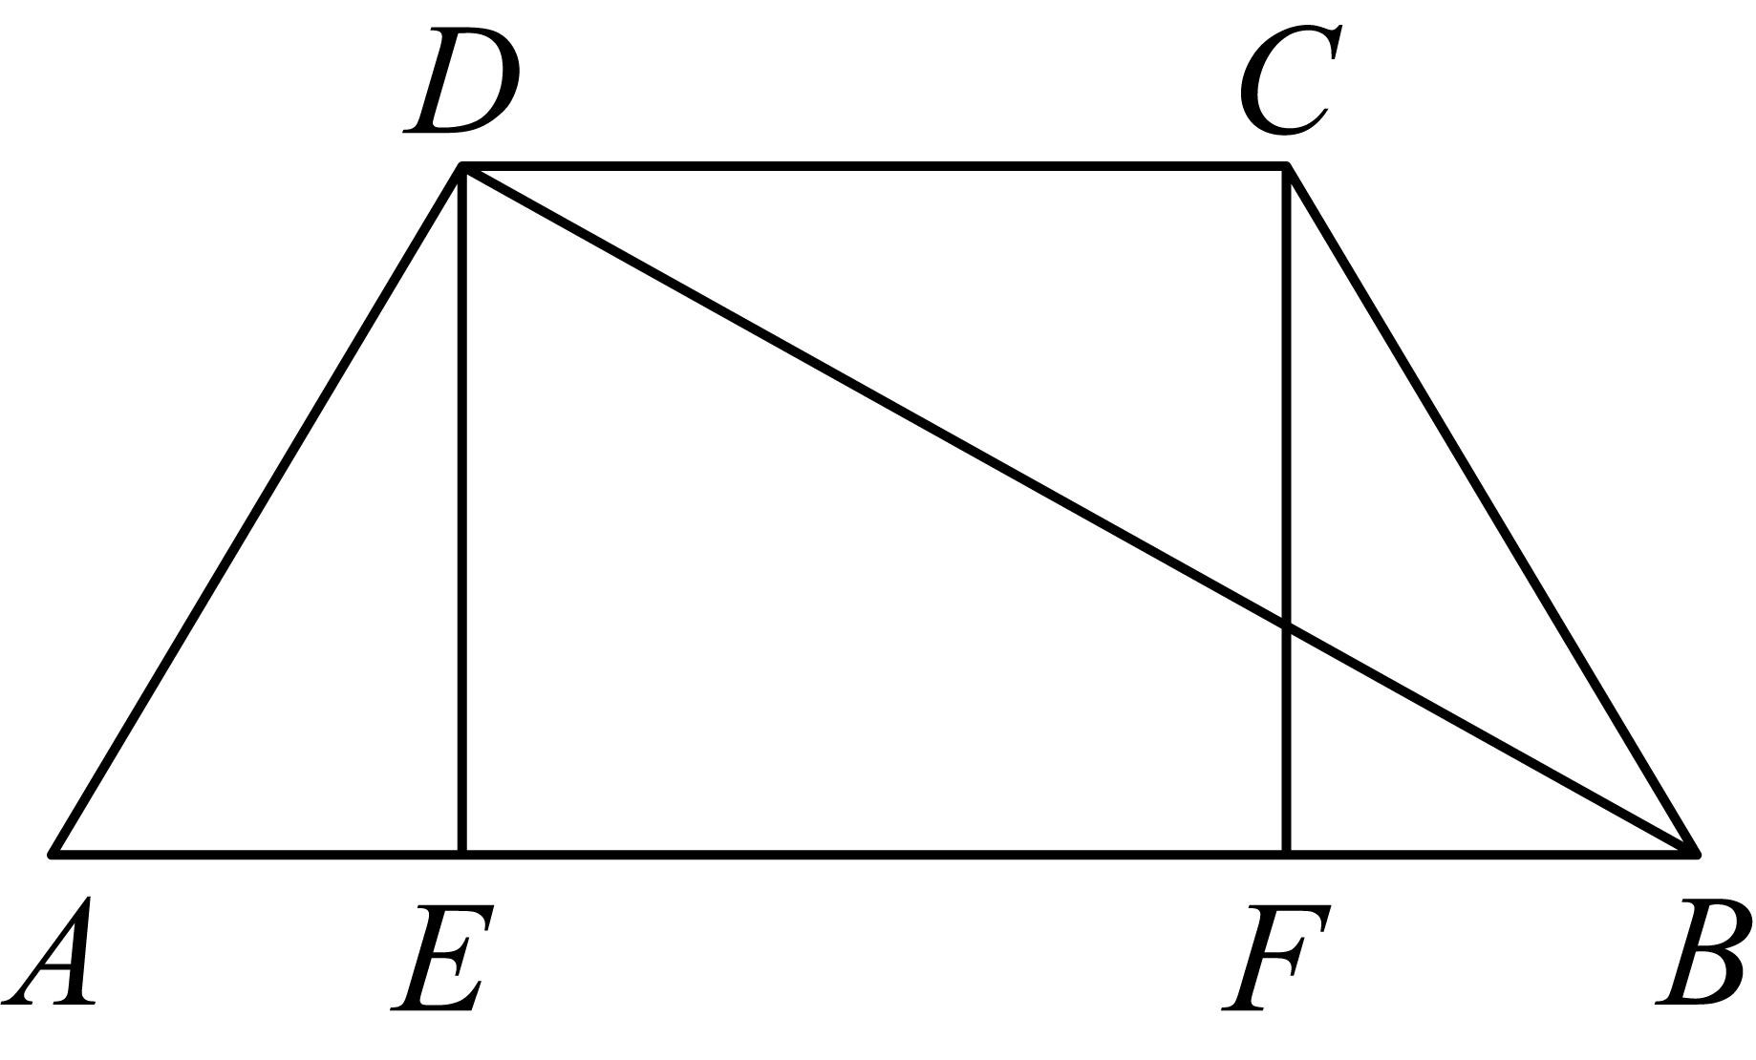  （2）如图，以点$D$为原点，$DA,DB,DP$分别为$x,y,z$轴，建立空间直角坐标系，  $BD=\sqrt{3}$，则$A\left(1,0,0\right),B\left(0,\sqrt{3},0\right),P\left(0,0,\sqrt{3}\right)$，  则$\vec{AP}=\left(-1,0,\sqrt{3}\right),\vec{BP}=\left(0,-\sqrt{3},\sqrt{3}\right),\vec{DP}=\left(0,0,\sqrt{3}\right)$， | 【步骤2 方程求法向量】  设平面$PAB$的法向量$\vec{n}=\left(x,y,z\right)$，  则有$\{\begin{aligned}\vec{n}⋅\vec{AP}=-x+\sqrt{3}z=0 \\ \vec{n}⋅\vec{BP}=-\sqrt{3}y+\sqrt{3}z=0\end{aligned}$，可取$\vec{n}=\left(\sqrt{3},1,1\right)$，  设$PD$与平面$PAB$所成角为$θ$，  则$sinθ=\left|cos\left\langle \vec{n},\vec{DP}\right\rangle \right|=\frac{\left|\vec{n}⋅\vec{DP}\right|}{\left|\vec{n}\right|\left|\vec{DP}\right|}=\frac{\sqrt{3}}{\sqrt{5}×\sqrt{3}}=\frac{\sqrt{5}}{5}$，  ∴$PD$与平面$PAB$所成角的正弦值为$\frac{\sqrt{5}}{5}$.
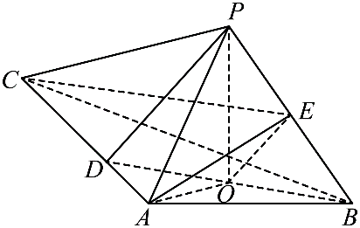
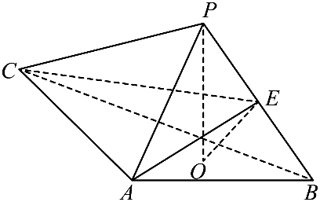

【题型：叉乘二面角问题】
4．如图，$PO$是三棱锥$P-ABC$的高，$PA=PB$，$AB⊥AC$，E是$PB$的中点．
(1)证明：$OE//$平面$PAC$；
(2)若$∠ABO=∠CBO=30°$，$PO=3$，$PA=5$求二面角$C-AE-B$正弦值．

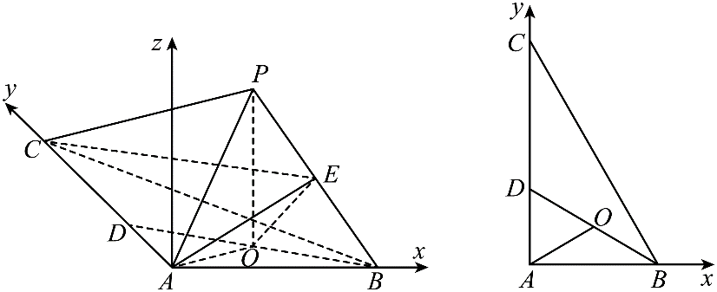
【答案思路·第（1）问】

先确定中点关系，再由三角形中位线和线面平行判定定理完成证明。

【答案思路·第（2）问·法一】

分别叉乘两个平面内的方向向量，直接得到两个法向量，再求二面角。

【答案思路·第（2）问·法二】

分别设两个平面的法向量坐标，由数量积为零列方程组，再求法向量夹角。

【答案】（1）证明见详细解析；(2)$\frac{11}{13}$
【难度】0.65
【知识点】证明线面平行、面面角的向量求法
【分析】（1）连接$BO$并延长交$AC$于点$D$，连接$OA$、$PD$，根据三角形全等得到$OA=OB$，再根据直角三角形的性质得到$AO=DO$，即可得到$O$为$BD$的中点从而得到$OE\text{//}PD$，即可得证；

（2）建立适当的空间直角坐标系，利用空间向量法求出二面角的余弦的绝对值，再根据同角三角函数的基本关系计算可得.
【第（1）问·详细解析】（也可以取AB的中点为F，利用面OEF面ACP平行得到线面平行）  【步骤1 证明三角形全等】  证明：连接$BO$并延长交$AC$于点$D$，连接$OA$、$PD$，  ∵$PO$是三棱锥$P-ABC$的高，  ∴$PO⊥$平面$ABC$，$AO,BO⊂$平面$ABC$，  ∴$PO⊥AO$、$PO⊥BO$，  又$PA=PB$，  ∴$△POA≅△POB$，即$OA=OB$，  ∴$∠OAB=∠OBA$， | 【步骤2 确定中点并平行】  又$AB⊥AC$，即$∠BAC=90°$，  ∴$∠OAB+∠OAD=90°$，$∠OBA+∠ODA=90°$，  ∴$∠ODA=∠OAD$  ∴$AO=DO$，即$AO=DO=OB$，  ∴$O$为$BD$的中点，又$E$为$PB$的中点，  ∴$OE\text{//}PD$，  又$OE⊄$平面$PAC$，$PD⊂$平面$PAC$，  ∴$OE\text{//}$平面$PAC$

【第（2）问·详细解析】  【法一】叉乘法  【步骤1 直接求两法向量】  由第（1）问及题设，以A为原点建立空间直角坐标系，可得平面内向量坐标。  取$n=AE×AB$，则  $n=\left(\frac{3\sqrt{3,1,3}}{2}\right)×\left(4\sqrt{3,0,0}\right)=\left(0,6\sqrt{3},-4\sqrt{3}\right)∥\left(0,-3,2\right)$。 | 【步骤2 求另一法向量】  $m=AE×AC=\left(\frac{3\sqrt{3,1,3}}{2}\right)×\left(0,12,0\right)=\left(-18,0,36\sqrt{3}\right)∥\left(\sqrt{3,0},-6\right)$。  【步骤3 计算二面角】  ∵$\left|cosθ\right|=\frac{\left|n⋅m\right|}{\left|n\right|\left|m\right|}=\frac{4\sqrt{3}}{13}，$  ∴$sinθ=11/13。$

【第（2）问·详细解析】  【法二】数量积法  【步骤1 建系求向量】  【详解】  解：过点$A$作$Az\text{//}OP$，如图建立空间直角坐标系，  ∵$PO=3$，$AP=5$，  ∴$OA=\sqrt{AP^{2}-PO^{2}}=4$，  又$∠OBA=∠OBC=30°$，  ∴$BD=2OA=8$，则$AD=4$，$AB=4\sqrt{3}$，  ∴$AC=12$，  ∴$O\left(2\sqrt{3},2,0\right)$，$B\left(4\sqrt{3},0,0\right)$，$P\left(2\sqrt{3},2,3\right)$，$C\left(0,12,0\right)$，  ∴$E\left(3\sqrt{3},1,\frac{3}{2}\right)$，  则$\overset{⃑}{AE}=\left(3\sqrt{3},1,\frac{3}{2}\right)$，$\overset{⃑}{AB}=\left(4\sqrt{3},0,0\right)$，$\overset{⃑}{AC}=\left(0,12,0\right)$， | 【步骤2 方程求法向量】  设平面$AEB$的法向量为$\overset{⃑}{n}=\left(x,y,z\right)$，则$\{\begin{aligned}\overset{⃑}{n}⋅\overset{⃑}{AE}=3\sqrt{3}x+y+\frac{3}{2}z=0 \\ \overset{⃑}{n}⋅\overset{⃑}{AB}=4\sqrt{3}x=0\end{aligned}$，令$z=2$，则$y=-3$，$x=0$，  ∴$\overset{⃑}{n}=\left(0,-3,2\right)$；  设平面$AEC$的法向量为$\overset{⃑}{m}=\left(a,b,c\right)$，则$\{\begin{aligned}\overset{⃑}{m}⋅\overset{⃑}{AE}=3\sqrt{3}a+b+\frac{3}{2}c=0 \\ \overset{⃑}{m}⋅\overset{⃑}{AC}=12b=0\end{aligned}$，  令$a=\sqrt{3}$，则$c=-6$，$b=0$，  ∴$\overset{⃑}{m}=\left(\sqrt{3},0,-6\right)$；  ∴$cos\left\langle \overset{⃑}{n},\overset{⃑}{m}\right\rangle =\frac{\overset{⃑}{n}⋅\overset{⃑}{m}}{\left|\overset{⃑}{n}\right|\left|\overset{⃑}{m}\right|}=\frac{-12}{\sqrt{13}×\sqrt{39}}=-\frac{4\sqrt{3}}{13}$.  设二面角$C-AE-B$的大小为$θ$，则$\left|cosθ\right|=\left|cos\left\langle \overset{⃑}{n},\overset{⃑}{m}\right\rangle \right|\text{=}\frac{4\sqrt{3}}{13}$，  ∴$sinθ=\sqrt{1-\cos^{2}θ}=\frac{11}{13}$，即二面角$C-AE-B$的正弦值为$\frac{11}{13}$.

